Zoeken in Multimedia Databases

1. Introductie

Het gebied ‘multimedia database management’ omvat communicatie, presentatie, opslag, wijziging, verwijdering en zoeken (‘retrieval’) van digitale gegevens met verschillende presentatievormen. Deze verschillende mediatypen kunnen in combinatie optreden: daarom de term ‘multimedia’. Zo is het bijvoorbeeld mogelijk bij plaatjes of video een additionele beschrijving op te nemen. Multimediatypen kunnen worden onderscheiden naar het al dan niet afhankelijk zijn van de betekenis (inhoud) van de gegevens van de snelheid van presentatie:

Statisch: - gewone tekst - gestructureerde tekst - plaatjes (foto’s)
- geografische informatie - tekeningen

Dynamisch: - video - geluid

Het betreft vormen van informatie, waarmee de meeste klassieke DBMS’en niet kunnen omgaan. De klassieke gelaagde database architectuur (drie-schema architectuur) is daarbij niet toepasbaar, of niet zinvol. Dat wil zeggen, er is geen centraal datamodel, zodat applicaties of vraagstellingen (queries) niet in termen van een datamodel gespecificeerd kunnen worden. Overigens kan men in sommige commerciële relationele systemen bij een attribuut (veld) als datatype ‘blob’ (‘binary large object’) specificeren (een bitrij van onbepaalde lengte). Dit is handig voor bijvoorbeeld de registratie van foto’s. Hierbij wordt een gegeven van het datatype ‘blob’ opgevat als atomair object: men kan geen details over de inhoud of interne structuur van een foto opvragen, maar wel de foto als één geheel. Daarmee voldoet dit datatype toch aan de eerste normaalvorm (1NF), zoals die geldt voor relationele modellen.
Een uitzondering zijn (geo)grafische systemen. Hierbij kan de gelaagde drie-schema architectuur wel toegepast worden. We geven een voorbeeld van een datamodel dat gebruikt kan worden om geografische data te beschrijven. Hierbij is aangenomen dat geografische punten een lengtegraad (lg) en een breedtegraad (bg) hebben en dat geografische objecten als veelhoek (polygoon) getekend kunnen worden:

Semantische definitie:
lijn
type lijn = van_punt, naar_punt, kleur, vorige_lijn.
type punt = lg, bg, object.
type object = kaart, beschrijving, kleur, soort.
type kaart = land, min_lg, max_lg, min_bg, max_bg.
punt

Relationele definitie:
lijn (l#, van-pnt#, naar-pnt#, kleur, vorig-l#);
object
punt (pnt#, lg, bg, obj#); object (obj#, krt#, beschrijving, kleur, soort);
kaart
kaart (krt#, min-lg, max-lg, min-bg, max-bg)

Een datamodel voor geografische objecten
Met ‘object its soort’ kunnen we aangeven of het betreffende object wel of niet een polygoon (veelhoek) is. Uit de genoemde basale gegevens kunnen we in elke gewenste mate van verkleining kaarten afleiden. Ook ‘inzoomen’ is dan mogelijk. Hierbij kunnen we echter een datataal als SQL niet gebruiken. Hieronder volgt een voorbeeld van een veelhoek:

Voorbeeld van een geografisch object (contouren van een stad)

Veelhoeken zijn gesloten figuren: ze worden opgebouwd uit op elkaar aansluitende lijnen: het aantal punten is dan gelijk aan het aantal lijnen. Om de correctheid van de gegevens over een object te kunnen afdwingen zijn extra regels nodig als aanvulling op het datamodel (equivalente relationele regels worden niet getoond). Met een assert-opdracht kan een door een database systeem te bewaken afgeleid attribuut zoals ‘lijn its correct’ worden gespecifceerd, waarbij de correcte waarde van dit attribuut tussen haakjes wordt aangegeven:

assert lijn its correct (true) =
(van_punt ≠ naar_punt and van_punt its object = naar_punt its object
and (vorige_lijn = 0 or van_punt = vorige_lijn its naar_punt)).

Met ‘vorige_lijn = 0’ wordt bedoeld dat er geen vorige lijn is. Verder mag een veelhoek geen lijnen bevatten die geen vorige lijn hebben:

assert object its closed (Boolean) = nil lijn where vorige_lijn = 0
per van_punt its object.

assert object its correct (true) =
(closed and soort = “veelhoek” or not closed and soort ≠ “veelhoek”).

Multimedia queries kunnen gebruik maken van informatie van verschillende presentatievorm, eventueel van alle mogelijke vormen (media). Bijvoorbeeld:

- Metadata: Queries die gebruik maken van attributen die m.b.v. een datamodel
gespecificeerd zijn. Bijvoorbeeld: Geef de foto’s van de categorie
‘landschap’ die in 1999 gemaakt zijn.
- Beschrijvingen: Bij video-frames kan er een beschrijving zijn. Mogelijk is dan:
Toon de scenes waarin Rutger Hauer paard rijdt.
- Statistische data: Karakteristieken zoals kleurverdeling, contrast, vorm en
textuur kunnen worden berekend en opgeslagen in een index en
kunnen dan gebruikt worden voor retrieval op basis van de mate van overeenkomst (‘similarity’) met de gezochte karakteristieken. ‘Query by example’ is ook mogelijk (zie verder).
- Voorbeelden: Nu wordt gezocht op basis van een voorbeeld waaruit karakteristieken
worden afgeleid. Ook hier is sprake van ‘similarity search’.
- Specifieke data: Bij speciale toepasingen kan een query zich richten op speciale
karakteristieken als bijvoorbeeld vorm (bijv. handelsmerken).
De volgende toepassingsgebieden worden steeds meer van belang:

- Onderwijs: Bijvoorbeeld: een biologiestudent wil meer weten over een bepaalde plant, waarvan hij/zij een schets aanbiedt aan een multimedia-DBMS. Deze geeft dan alle informatie (tekst, plaatjes, video, literatuurverwijzingen, etc.) van de meest verwant lijkende planten.
- Wetshandhaving: De politie wenst snel foto’s te kunnen terugvinden die lijken op de schets van een gezochte persoon. Daarbij zoekt men in bestanden van foto’s met bijbehorende beschrijvingen. Zoeken op beschrijving, DNA-patroon of vingerafdrukken moet daarbij ook mogelijk zijn.
- Journalistiek: Hier wenst men bij een persoon, gebied of ander onderwerp zo snel mogelijk alle verschillende soorten relevante informatie (tekst, foto’s, beelden en geluid) te kunnen opsporen.
- Geneeskunde: Bij verschillende beeldvormende technieken zoals Röntgen-Fotografie,
Röntgen-Tomografie, Positron-Emissie-Tomografie (PET) en
Magnetic Resonance Imaging (MRI) wensen artsen op elkaar lijkende
beelden te kunnen opsporen. Evenzo wil men in staat zijn om per
patient of per ziekte(verschijnsel) alle relevante informatie (beelden en
ook andere) te kunnen opvragen. Dit om zo snel en zo goed mogelijk
diagnoses te kunnen stellen.
- Handelsmerken: Handelsmerken mogen alleen toegelaten worden als ze werkelijk nieuw zijn. De verantwoordelijke instanties hebben behoefte aan een snelle automatische herkenning en vergelijking van een te beoordelen merk met de geregistreerde grafische merken of logo’s.
- Amusement: Hierbij zou men kunnen vragen naar bijvoorbeeld alle videoclips van een bepaalde artiest. Dit geldt ook voor muziekopnamen, waarbij vragen per componist, compositie, solist, jaartal, orkest, etc. mogelijk moeten zijn. Het queryresultaat kan, indien gewenst, zowel tekst als geluid en (bewegende) beelden bevatten.

Er is een behoefte bij allerlei instellingen met gigantische, groeiende gegevensverzamelingen van allerlei presentatievormen, zoals bijvoorbeeld NASA (USA), NIH (USA), KNMI (Nederland), om zo snel en zo effectief mogelijk de gewenste informatie terug te vinden.

Ongeacht de presentatievorm (het soort medium) van informatie zijn de volgende grootheden van belang om de prestaties (performance) van zoekoperaties (retrievals) te kunnen meten:

Snelheid (efficiency): deze hangt af van hardware, de omvang van de database en het al dan
niet beschikbaar zijn van indexen, of het gebruik van parallel zoeken.

Opbrengst (recall): aantal gevonden relevante items / aantal relevante items in de database.

Precisie (precision): aantal gevonden relevante items / aantal gevonden items.

In het algemeen valt een hoge precisie samen met een lage opbrengst en omgekeerd. Hoe hoger de precisie, des te hoger de kans dat relevante items gemist worden. Gezien het groeiende gebruik van deze nieuwe media is een efficiente opslag van deze informatie (m.b.v. datacompressie, bijvoorbeeld JPEG (Wallace, 1991; T. Lane:Web-site)) en een snelle toegang tot multi-mediale informatie steeds meer van belang.
Gezien het inleidende karakter van deze bijlage bij het college ‘Inleiding Databeheer’, gaan we alleen wat dieper in op het zoeken in:

- Ongestructureerde tekst (plain text: hoofdstuk 2)
- Gestructureerde tekst (hypertext en hypermedia: hoofdstuk 3)
- Plaatjes (images: hoofdstuk 4)

2. Zoeken in ongestructureerde documenten

Onder ongestructureerde tekst verstaan we documenten waarbij geen gegevens over de structuur van de tekst worden geregistreerd, denk aan een opeenvolging van zinnen, bestaande uit een opeenvolging van woorden, achtereenvolgend opgeslagen in een file. Een belangrijk hulpmiddel bij dit soort informatie is (1) het automatisch indexeren van tekst-documenten. Hierbij wordt gebruik gemaakt van termgewichten. Later wordt besproken hoe dit gewicht in documenten kan worden bepaald. Daarnaast kennen we nog: (2) zoeken m.b.v. een vector model, (3) zoeken op basis van waarschijnlijkheid en (4) zoeken gebaseerd op het groeperen van gelijksoortige documenten (clustering).

2.1 Automatische indexering van documenten

Gegevens over niet relevante termen (stopwoorden) worden natuurlijk niet gebruikt omdat ze te vaak optreden en dus niet bijdragen aan het informatiegehalte van een document. Onderstaande tabel geeft een aantal stopwoorden in de Nederlandse taal:

de | ook | welke | mits | onder
het | dat | van | als | boven
een | en | naar | echter | naast
deze | is | langs | hoewel | zijn
die | was | waren | ik | jij
Enkele Nederlandse stopwoorden

We kunnen gegevens over het voorkomen van termen in documenten registreren in de vorm van een geïnverteerde file, waarbij bijvoorbeeld direct na het document de relatieve termfrequentie genoemd wordt:
term-1: doc-1, 0.05; doc-4, 0.13;
term-2: doc-3, 0.11; doc-5, 0.04; doc-6, 0.01
etc.

Een nadeel van geïnverteerde files is dat per term het aantal gegevens verschillend kan zijn. Een oplossing die vaste formaten van indexen toestaat kan gebaseerd worden op het volgende genormaliseerde datamodel:

Semantisch:
voorkomen
type voorkomen = term, document, regelnummer.
type document = titel, auteur, datum.

Relationeel:
document
voorkomen (v#, filenaam, term, regelnummer);
document (filenaam, titel, auteur, datum);
Model van een document-index
Bij gebruik van het semantische model kan men als identificatie een filenaam gebruiken. Daarom is in dit model ‘filenaam’ niet als attribuut van ‘document’ gespecificeerd. Nu kan men de index realiseren via twee tabellen: elk met records van een vast formaat: één file met tuples (instances) van ‘voorkomen’ en een andere file met instances van ‘document’.
Het is mogelijk dat een tekstsysteem aan eindgebruikers een model van een document-index zichtbaar maakt, zodat zij queries kunnen formuleren. Het is niet bekend of er systemen bestaan die deze mogelijkheid bieden. We geven een voorbeeld van een query die gebruik maakt van het gegeven index-model. Met de extend-opdracht kan door een eindgebruiker een tijdelijk bestaand attribuut worden toegevoegd aan een type. Dit is een generieke opdracht die voor alle instances van het betreffende type wordt uitgevoerd:

extend document with aantal1 = count voorkomen where term = “DNA”
per document.

extend document with aantal2 = count voorkomen where term = “misdaad”
per document.

value minimum1 = min document its aantal1. {bereken ‘minimum1’}

value minimum2 = min document its aantal2. {bereken ‘minimum2’}

get document its titel where aantal1 > minimum1 and aantal2 > minimum2.

Meer complexe berekeningen om de mate van overeenkomst met het gezochte (‘similarity’) nog beter te bepalen, zijn ook mogelijk met de semantische datataal, maar worden niet getoond. Een probleem bij dit soort queries is het bedenken van goede criteria voor de relevantie van documenten. Het is ook mogelijk om - eventueel m.b.v. een datataal - aan termen een gewicht per document toe te kennen:

W_{ij} = tf_{ij} * log(N/df_{j})

W_{ij} : het gewicht van term j in document i,
tf_{ij} : de frequentie van term j in document i,
N : het aantal documenten in een verzameling,
df_{j} : het aantal documenten waarin term j voorkomt.

Als een term in alle documenten voorkomt dan geldt df_{j} = N, dus voor het gewicht van die term geldt dan in alle documenten: W_{ij} = 0.
Als een term in weinig documenten voorkomt dan is (N/df_{j}) groot, dus is het gewicht van die term dan groot.

Een andere benadering is het ‘vector space model’, te bespreken in de volgende paragraaf.

2.2 Vectormodel voor het zoeken in documenten

Het ‘vector space model’ voor zoeken gaat uit van een vast aantal indextermen, zowel voor documenten als voor queries. Een document en een query kunnen dan als een vector gerepresenteerd worden:

D_{i} = [ W_{i1}, W_{i2}, ...., W_{ik}, ...., W_{iZ} ]
Q_{j} = [ Q_{j1}, Q_{j2}, ....., Q_{jk}, ....., Q_{jZ} ]

W_{ik} : gewicht van term k in document i,
Q_{jk} : gewicht van zoekterm k in query j,
Z : aantal beschouwde termen.

Voor de mate van overeenkomst (similarity) tussen een document i en een query j geldt:

Z
S(D_{i}, Q_{j}) = ∑ W_{ik} * Q_{jk}
k = 1

Teneinde verschillen in afmetingen tussen documenten en queries te compenseren gebruikt men de cosinus-coëfficient tussen de vectoren D_{i} en Q_{j} :

Z
∑ W_{ik} * Q_{jk}
k = 1
S(D_{i}, Q_{j}) =
Z Z
∑ W_{ik}² * ∑ Q_{jk}²
k = 1 k = 1

2.3 Groeperen van documenten

Om in grote collecties van documenten de zoeksnelheid te verbeteren, kan het zinvol zijn om documenten te groeperen (‘clustering’) op basis van de mate van overeenkomst, zoals die bepaald kan worden via een vector model.
Een andere oplossing is documenten onder te verdelen naar categorieën en zodanig op te slaan (bijvoorbeeld gedistribueerd over een aantal onafhankelijke schijfgeheugens), dat gelijktijdig lezen van een aantal documenten mogelijk is.

2.4 Zoeken op basis van waarschijnlijke relevantie

Dit model is gebaseerd op vier parameters:
P_{rel}: de waarschijnlijke relevantie van een document
P_{nonrel}: de waarschijnlijke non-relevantie van een document
a₁: de kosten van het vinden van een niet-relevant document
a₂: de kosten van het niet vinden van een relevant document

Het verlies veroorzaakt door zoeken is minimaal als voor een gevonden document geldt:
a₂P_{rel} ≥ a₁P_{nonrel}
Uitgangspunt is het optreden van termen in documenten. Het is echter niet eenvoudig om P_{rel} en P_{nonrel} te bepalen, zodat deze benadering weinig gebruikt wordt.

3. Zoeken in gestructureerde multimedia documenten

Hypertext documenten bestaan vaak uit een titel, hoofdstukken en paragrafen, eventueel met subtitels. Is er ook anderssoortige informatie (foto, video, audio) in opgenomen, dan spreken we van hypermedia. Bovendien kunnen er verwijzingen (links) zijn naar andere documenten. Deze worden in een document getoond als aanklikbaar ‘anchor’ (tekst, plaatje of ikoon). Hierbij kan het uiterlijk van tekst verschillend zijn. Informatie over de structuur van multimedia documenten kan volgens verschillende standaarden gespecificeerd zijn. Deze informatie (markering) wordt aan de tekst toegevoegd. Voorbeelden van standaarden zijn:

PDF (Portable Document Format, een de facto standaard van Adobe).
Deze standaard is gebaseerd op Postscript en maakt het mogelijk de gedrukte weergave, structuur en formaat van documenten inclusief grafieken en plaatjes te beschrijven. In tegenstelling tot Postscript staat PDF ook toe om gegevens te extraheren en te manipuleren (wijzigen). Verder ondersteunt PDF het gebruik van hypertext links, bookmarks en teksten die met een markup language gestructureerd zijn.

SGML (Standard General Markup Language)
Dit is een standaard om gestructureerde gegevens te beschrijven op een wijze die onafhankelijk is van de wijze van gegevensverwerking. Deze standaard bevat ook een taal, waarmee documenttypen gedefinieerd kunnen worden (DTD: document type definition).

HTML (HyperText Markup Language)
HTML is één van de DTD’s die mogelijk is binnen SGML en wordt thans veel gebruikt op het World Wide Web (WWW). Informatie over HTML kan bijvoorbeeld gevonden worden via het WWW-consortium (W3C):

http://www.w3.org/MarkUp/Guide/

Als voorbeeld tonen we een inmiddels verouderde pagina van de Sectie Database Systemen met daarachter de bijbehorende informatie (‘source info’), waarin we verschillende html-markeringen (tags) tussen “<” en “>” zien staan. Met dit soort markeringen wordt de structuur van een WWW-document expliciet gemaakt. We noemen een aantal markeringen, waarbij in een aantal gevallen zowel begin- als eind-tag gespecificeerd moet worden:

<title> titel van dit HTML document </title>

<h1> belangrijke ‘heading’ (hoofdstuk, sectie) </h1>

<h2> minder belangrijke ‘heading’ </h2>

<p> paragraaf aanduiding (alinea) </p> {laatste tag: niet verplicht}

Aan termen die in verschillende soorten (sub)titels optreden kan op basis van verschillende tags een verschillend gewicht worden toegekend. Het inbouwen van plaatjes (img: ‘image’) met optioneel ‘alt’ (achter ‘alt’ de te tonen informatie als het plaatje niet zichtbaar gemaakt kan worden) is ook mogelijk:

<img src = “peter.jpg” width=”200 height=”150” alt= “mijn vriend Peter” >

Ook het inbouwen van verwijzingen (links) is mogelijk (betekenis van ‘<a>’ : “anchor”).

Bijvoorbeeld: <a href=”peter.html”> Peters pagina </a>

De tekst tussen <a> en </a> wordt dikwijls blauw en onderstreept weergegeven.

Indien verwezen wordt naar een document dat niet aanwezig is op dezelfde server, dan moet het complete Web-adres (URL: Uniform Resource Locator) gespecificeerd worden, bijvoorbeeld een verwijzing naar de home-page van het WWW-consortium (W3C):

<a href=”http://www.w3c.org/”>W3C</a>

Het is ook mogelijk om een plaatje als link te markeren (‘klikken’ op een plaatje):

<a> href=”/”> <img src=”logo.gif” alt=”home page> </a>

De genoemde standaarden staan toe om grafieken en plaatjes aan tekst toe te voegen. Er zijn nog meer standaarden: bijvoorbeeld ODA (Open document Architecture), HyTime (Hypermedia/Time-Based Structuring Language) en MHEG (zie voor een overzicht: Lu, 1999).

De volgende paragraaf geeft een inleiding over zoekmachines voor het World Wide Web (WWW: een enorm aantal hypermedia documenten, die toegankelijk zijn via Internet d.m.v. het Hypertext Transport Protocol (HTTP) dat gebaseerd is op TCP/IP). We gaan in op de geboden faciliteiten en de overblijvende wenselijkheden.

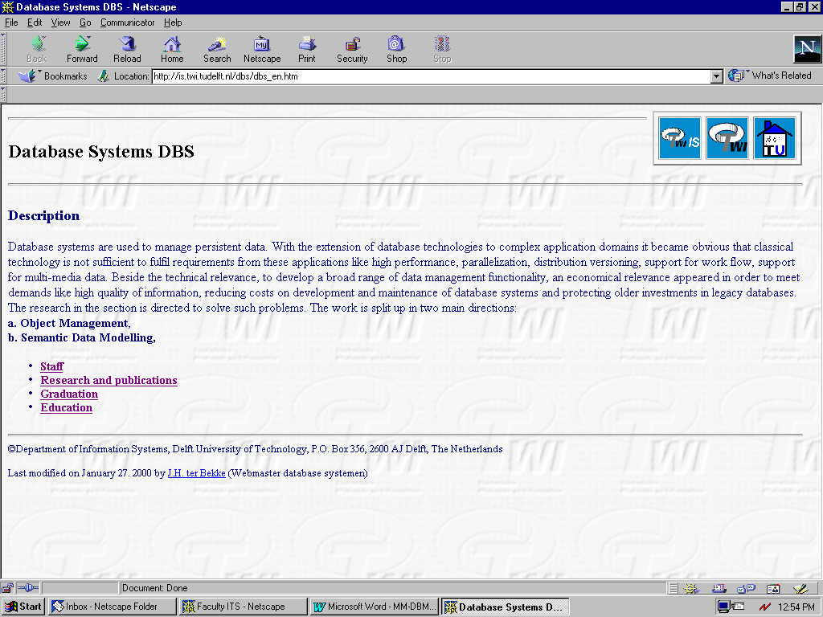
Web-page van de sectie Database Systemen
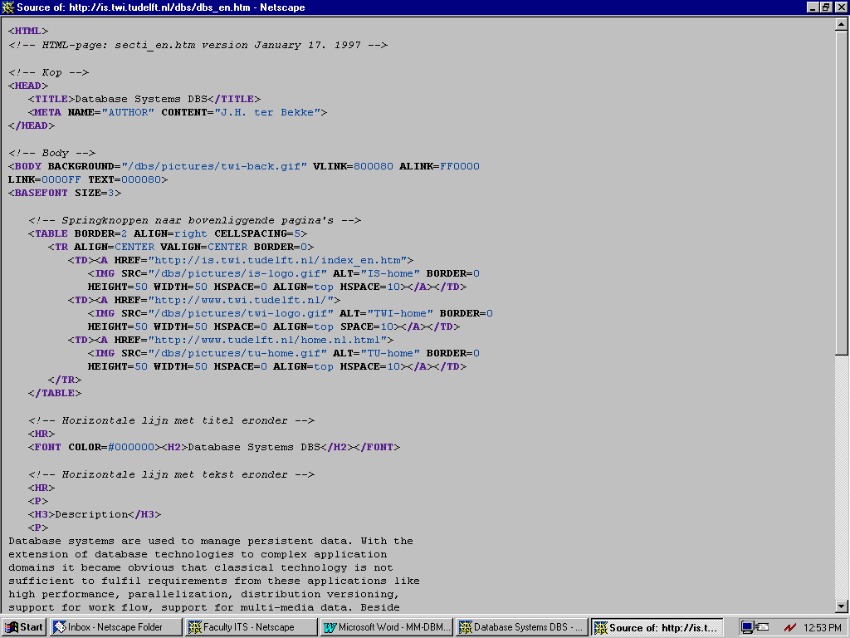
Source info bij de voorafgaande Web-pagina

3.1 Toegang tot het WWW

In het WWW kunnen gebruikers via een ‘client’ (een ‘browser’) toegang krijgen tot een server (al dan niet op afstand), die hypermedia documenten beheert. Indien een gebruiker toegang vraagt tot een applicatie - om bijvoorbeeld een database te doorzoeken - dan wordt dit verzoek via een ‘common gateway interface’ (CGI) doorgegeven aan de applicatie. Na verwerking van het verzoek door de applicatie geeft deze het resultaat door aan de server. Zeer beknopt kan dit in het volgende schema worden weergegeven:

applicatie
gebruiker
CGI
HTTP Internet
client
(browser)
server

Vereenvoudigde weergave van het World Wide Web

Een URL (Uniform Resource Locator) is opgebouwd uit drie delen:

protocol://server-naam[:poort]/documentnaam

Het eerste deel is het gebruikte protocol. Voorbeelden van protocollen zijn “http”, “ftp”, “telnet” en “gopher”. Het tweede deel is de aanduiding van de server, bijvoorbeeld: “www.w3.org”. Deze wordt ook wel ‘Internet domain specification’ genoemd. Optioneel is een aanduiding van de gebruikte poort van de server. Is deze niet gespecificeerd (‘default’), dan wordt poort ‘80’ gebruikt.
Domeinnamen worden gevonden op o.a. ‘domain name servers’ (DNS), die in vele landen aanwezig zijn. Het derde deel is de filenaam van het document met inbegrip van het complete ‘path’ met (sub)directories, bijvoorbeeld een document over HTML:

“http://www.w3.org/MarkUp/Guide”

Documenten kunnen door ‘browsing’ (navigeren via links) en/of door zoeken opgespoord worden. De eerste benaderingswijze kan zeer tijdrovend zijn: snelheid hangt hier samen met de structuur van de verwijzingen (een organisatie of ontwerpprobleem). Zoeken kan efficienter zijn, hetgeen afhangt van de gekozen zoektermen of combinaties daarvan.
Zoeken via het WWW wordt ondersteund door zoekmachines (search engines), die via een browser toegankelijk zijn. Een onderdeel van een zoekmachine is de ‘spider’ (‘robot’ of ‘crawler’), die voortdurend bezig is om Web-servers met de daarin opgeslagen documenten te doorzoeken. De gevonden informatie wordt gebruikt om indexen met zoektermen te construeren. Hierbij kan aan elk optreden van een term een gewicht toegekend worden, zodat het ook mogelijk is de gevonden documenten aan de gebruiker te presenteren in volgorde van gewicht.

Er is een aantal verschillen tussen klassieke ‘information retrieval’ (IR) systemen en WWW zoekmachines. Dit heeft een aantal belangrijke gevolgen:

1. Documenten in IR-systemen zijn centraal opgeslagen, terwijl WWW-documenten
geografisch gedistribueerd zijn.
De meeste spiders doorzoeken HTML-documenten alleen op tekst. Aangezien het vrijwel ondoenlijk is voor een spider om alle documenten te analyseren op het voorkomen van termen, is het nuttig om documenten te ordenen naar belangrijkheid: alleen de belangrijkste worden in een index opgenomen. De volgende sectie geeft een formule voor de berekening van de ‘page rank’, zoals gebruikt in de zoekmachine ‘Google’.

2. Het aantal documenten in het WWW is enorm veel groter dan in een IR-systeem.
Er zijn meer dan 1300 miljoen WWW-documenten (volgens Google). Indien een zoekmachine per document 1 sec. nodig heeft voor het vinden, analyseren en indexeren, dan zou dat al ongeveer 41 jaar kosten! Alleen door zoekmachines bestaande uit een aantal computers met een groot werkgeheugen, een groot schijfgeheugen en een snelle toegang tot het Internet kan dit sneller. Alta Vista claimt met 16 Alpha servers 6 miljoen documenten per dag te kunnen verwerken. Google zou met 4 spiders maximaal 100 documenten per seconde kunnen verwerken, dus hoogstens 8.6 miljoen documenten per dag. Aangezien de lijst met gevonden URL’s zeer lang kan zijn, is het vereist om de gevonden documenten te presenteren in volgorde van belangrijkheid, zodat het navigeren dat volgt op het zoeken niet te lang duurt.

3. Documenten in het WWW zijn meer dynamisch en heterogeen dan die in een IR-systeem.
WWW-documenten worden gewijzigd of verwijderd zonder de zoekmachines te verwittigen. Dit heeft belangrijke consequenties voor zoekmachines:
1. Een enorm aantal termen moet worden geregistreerd in indexen.
2. Het grote aantal domeinen maakt het moeilijk om domeinkennis te benutten.
3. Door de dynamiek is automatische indexering m.b.v. termgewichten niet bruikbaar.
4. Zoeken op basis van een vectormodel is onmogelijk.
5. Indexen moeten voortdurend aangepast worden.
6. Zoekmachines moeten robuust zijn, rekening houden met onvoorspelbare situaties.

4. In het WWW zijn documenten m.b.v. HTML gestructureerd. Dit is niet zo in IR-systemen.
Door het gebruik van tags is het eenvoudig om per opgetreden term een gewicht toe te kennen, zodat zoeken effectief kan zijn.

5. Het aantalverschillende soorten gebruikers van het WWW is veel groter dan het aantal gebruikers van een ‘Information Retrieval’ (IR) systeem.
Daarom moet het gebruik van zoekmachines snel en eenvoudig zijn (voor eenvoudige gebruikers), maar tegelijkertijd moeten deskundige gebruikers ook ondersteund worden d.m.v. speciale faciliteiten. Dit laatste betekent, dat voor eenvoudige gebruikers een zoekmachine ingebouwde intelligentie nodig heeft, maar dat er ook ondersteuning moet zijn voor deskundige gebruikers die zelf (via een querytaal-interface?) intelligente vragen willen formuleren. In het laatste geval zou een model van de gebruikte index nuttig kunnen zijn.

Gezien het voorafgaande vraagt implementatie van zoekmachines speciale aandacht voor de volgende aspecten:
- Worden gevonden documenten in de zoekmachine bewaard of worden ze na indexering verwijderd, zodat gebruikers ze via een in de index bewaarde URL terug kunnen vinden?
- Zijn er garanties dat Web-pagina’s van sponsors niet worden bevoordeeld?
- Web-ontwerpers kunnen door vaak herhalen van termen het termgewicht manipuleren.
- Kunnen verkeerde conclusies over afwezigheid van informatie worden voorkomen?
Immers, een index kan incompleet zijn, of een zoekvraag is niet juist geformuleerd.
- Zoekmachines werken op verschillende wijze zodat hun resultaten onvergelijkbaar zijn.

In de volgende sectie wordt de globale structuur van zoekmachines beschouwd.

3.2 Structuur van zoekmachines voor het WWW

Hoewel zoekmachines onderling verschillend zijn, hebben ze in ieder geval een drietal componenten:

1. Een spider (crawler of robot). Deze bezoekt Web-pagina’s met enige regelmaat, bijvoorbeeld om de drie maanden, en volgt de links (verwijzingen) naar andere pagina’s in dezelfde site (server). Hierbij wordt een lijst van adressen (URL’s) bijgehouden. Deze worden verkregen via ‘domain name servers’ (DNS) in allerlei landen en/of via de links die aanwezig zijn in Web-pagina’s. De essentie van hetgeen een spider vindt (termen, termgewicht (via tags gewogen), de termfrequentie en URL’s wordt in een index (eventueel met enige vertraging) opgeslagen.

2. Een index (‘catalog’). Hierin worden de hiervoor al genoemde gegevens over pagina’s bewaard. Voor zover bekend zijn de indexen van zoekmachines niet toegankelijk voor eindgebruikers. De functionaliteit van een zoeksysteem ligt dus ingebakken in software.

3. Software voor zoeken in indexen. Hiermee wordt de index doorzocht op basis van de gezochte termen, wordt de mate van overeenkomst tussen pagina’s en het gezochte bepaald en worden de gevonden pagina’s volgens de berekende rangorde naar de client gezonden.
De verschillen tussen zoekmachines kunnen groot zijn omdat er verschillende oplossingen zijn voor het bepalen van ‘similarity’ en rangorde. Bijvoorbeeld de zoekmachine ‘Google’ (Lu, 1999) berekent de page rank ‘PR(A)’ van een pagina A als volgt:

PR(A) = (1-d) + d( PR(T₁)/C(T₁) + .... + PR(T_{n})/(C(T_{n}) )

d: dempingsfactor (tussen 0 en 1)
T_{n}: Webpagina die link naar pagina A bevat
C(T_{n}): het aantal links dat uitgaat van pagina T_{n}

Zoeken zou verbeterd kunnen worden door robuuste hyperlinks. Dit zijn URL’s uitgebreid met een signatuur van vijf trefwoorden, berekend uit het aangewezen document. (Phelps and Wilensky, 2000: http://http.cs.berkeley.edu/~wilenski/robust-hyperlinks.htm ).

4. Zoeken in plaatjes

Het toevoegen van tekst aan plaatjes (gestructureerd als attributen in een datamodel of als vrije tekst, zoals in document retrieval) is zeer zinvol, maar het vergt extra inspanningen om de bijbehorende data vast te leggen. Het toekennen van bijvoorbeeld een categorie zoals ‘voertuig’, ‘persoon’, ‘landschap’, is zeer nuttig om de zoekruimte, dus de zoektijd, in te perken. In deze inleiding beperken we ons echter tot het zoeken in plaatjes op basis van de inhoud van de gegevens: ‘content based retrieval’ van plaatjes waaraan geen beschrijvende gegevens zijn toegevoegd. Het automatisch afleiden van semantiek (karakteristieken of ‘features’ zoals vorm, kleur en contrast) uit plaatjes vergt geen menselijke inspanning, zodat dit een belangrijk hulpmiddel is bij het opsporen van de gewenste informatie.
Aangezien echte (menselijke) intelligentie op het gebied van visuele herkenning moeilijk na te bootsen is, is het echter nodig een groot aantal van die karakteristieken automatisch af te leiden teneinde zo snel en doeltreffend mogelijk de gewenste informatie op te kunnen speuren. Terwijl bij klassieke (gestructureerde) databases indexen vaak op één kenmerk (bijvoorbeeld een sleutelwaarde) gebaseerd zijn, heeft men bij het doorzoeken van bestanden met plaatjes een veel groter aantal kenmerken nodig om nog efficient en effectief te kunnen zoeken. Daarbij is het gebruik van multi-dimensionale indexen dus van belang.
Een mogelijk datamodel voor foto’s of plaatjes is het volgende, waarbij verondersteld is dat plaatjes opgebouwd zijn uit denkbeeldige horizontale lijnen, elk bestaande uit opeenvolgende punten. In dit model is de interne structuur van plaatjes expliciet gemaakt opdat bepaalde associatieve (‘content based’) queries geformuleerd kunnen worden. Een punt en een vorig punt liggen op dezelfde lijn, ze hebben dus opeenvolgende ‘horizontale’ posities en dezelfde ‘verticale’ positie.

Relationele definitie:
punt (pnt#, x-pos, y-pos, kleur, intensiteit, vorig-pnt#, plnr)
punt
plaatje (plnr, beschrijving, categorie, datum, auteur)

Semantisch definitie:
plaatje
type punt = x_pos, y_pos, kleur, intensiteit, vorig_punt, plaatje.
type plaatje = beschrijving, categorie, datum, auteur.

Een model voor plaatjes
Er zijn nog additionele beperkingen op dit model. Deze worden in semantische termen gespecificeerd (ze kunnen ook in relationele termen gespecificeerd worden). Hierbij geven we met ‘vorig_punt = 0’ aan dat er geen vorig punt is, d.w.z. een punt aan de linkerrand:

assert punt its correctness (true) =
(x_pos = vorig_punt its x_pos + 1 and y_pos = vorig_punt its y_pos
or vorig_punt = 0).

Een datamodel voor plaatjes staat vragen toe die voor gewone eindgebruikers niet van belang zijn, of te moeilijk om te formuleren. Een voorbeeld is het berekenen van contrasten in plaatje ‘34567’:

value maxcontrast = max punt its intensiteit where plaatje = 34567
extend punt with contrast = intensiteit/maxcontrast.

Deze berekening is alleen correct voor punten met vorig_punt = 0. Voor de overige punten is een correctie nodig, waarbij we een zelf te kiezen drempelwaarde kunnen gebruiken:

update punt its contrast = abs (intensiteit - vorig_punt its intensiteit)/maxcontrast
where not vorig_punt = 0 and plaatje = 34567.
show punt its contrast where plaatje = 34567 and contrast > 0.05 .

Zo kan men contouren van objecten in plaatjes berekenen en presenteren: opeenvolgende punten met een vrijwel zelfde intensiteit leveren dus geen bijdrage aan het contrast. Overigens is de gegeven oplossing niet compleet, immers contrasten in ‘verticale’ richting dienen ook nog berekend te worden.

Een nadeel van het opslaan van data over plaatjes overeenkomstig het gegeven datamodel is dat een grotere opslagcapaciteit vereist is dan bij gebruik van één ‘blob’ per plaatje.

Daartegenover staat het voordeel dat gebruikers zelf intelligente vragen kunnen formuleren zonder de opslagstructuur te hoeven kennen. In theorie wordt de functionaliteit van een zoeksysteem dan niet begrensd tot de in software ingebouwde faciliteiten. De extra complexiteit leidt dan dus net zoals bij een klassiek DBMS tot meer flexibiliteit.

Vermoedelijk is het echter toch nodig om voor meer functionaliteit, zoals kunnen zoeken op vorm, textuur etc., speciale applicaties te bouwen, althans als zou blijken dat de daarvoor gewenste berekeningen niet in een querytaal gespecificeerd kunnen worden.

De volgende plaatjes maken dit soort berekeningen zichtbaar:

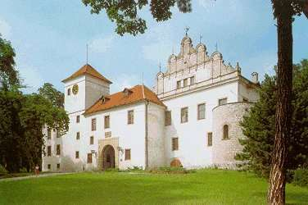
Het origineel

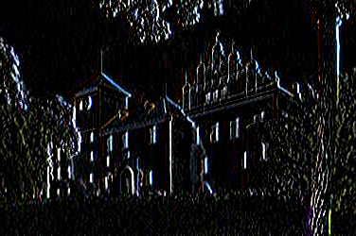
Contrast in verticale richting

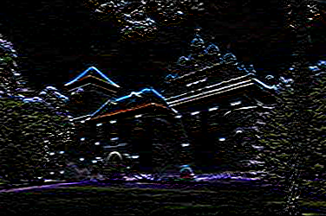
Contrast in horizontale richting

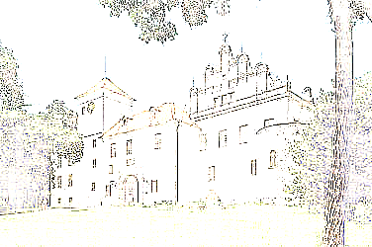
Negatief contrast in beide richtingen
Zoeken op basis van de inhoud van plaatjes (content-basaed image retrieval) is mogelijk op basis van berekende kenmerken (features) zoals kleur, vorm en textuur.

4.1 Zoeken op kleur

Een eerste benadering is het indelen van elk kleurkanaal in discrete intervallen, bijvoorbeeld 16. Bij gebruik van drie basiskleuren RGB (Rood, Groen, Blauw) kunnen we dan 16³ = 4096 kleuren onderscheiden.

Een kleurenhistogram H(P) van plaatje P is dan een vector (h₁, h_{j}, ....., h₄₀₉₆) waarin h_{j} het aantal pixels met kleur_{j} is. De afstand (d van ‘distance’) tussen twee plaatjes P en Q kan dan als volgt gedefinieerd worden:

4096
d(P,Q) = Σ | P_{j} - Q_{j} | Hierin zijn P_{j} en Q_{j} de aantallen pixels die kleur_{j} hebben.
j = 1

Deze benadering is echter in veel gevallen onbevredigend. Vergelijk bijvoorbeeld de volgende twee plaatjes met verschillende ruimtelijke relaties tussen dezelfde vier kleuren:

Plaatjes met eenzelfde kleurenhistogram

Een oplossing is om plaatjes in kleinere delen te verdelen en per deel een afzonderlijk kleurenhistogram te maken. Voor andere verfijningen wordt verwezen naar (Lu, 1999).

4.2 Zoeken op vorm

Zonder op details in te gaan nemen we aan dat vormen (zichtbare grenzen van objecten) bepaald kunnen worden d.m.v. contrast berekeningen. Er zijn een aantal methoden om vormen zodanig te beschrijven dat deze invariant zijn voor grootte, positie en orientatie (Lu, 1999). Hier bespreken we alleen de regio-gebaseerde representatie van vorm. Hierbij wordt een rooster (grid) over het object geplaatst.
Om een vorm te beschrijven op een wijze die onafhankelijk is van positie en orientatie wordt eerst de rotatie genormaliseerd: van het object wordt eerst de lengte-as bepaald door de twee punten met de grootste afstand te berekenen. Deze twee punten worden dan evenwijdig met de X-as geplaatst. Vervolgens wordt de grootte (scale) genormaliseerd: de genoemde grootste afstand tussen twee punten wordt aangepast tot bijvoorbeeld 120 pixels.

We kunnen dan bijvoorbeeld de volgende situatie krijgen met een object omschreven met 18 cellen:

X

Y

Voorbeeld van een genormaliseerde vorm

Een cel kan bijvoorbeeld de afmeting hebben van 20*20 pixels. Indien een cel bijvoorbeeld minstens 15 % overlap met het object heeft dan wordt aan die cel de waarde ‘1’ toegekend, anders de waarde ‘0’. In de gegeven figuur kunnen we de vorm van het object dan karakteriseren als de volgende bitrij: 011000 111111 111111 Voor deze vorm geldt na 180 graden rotatie de volgende bitrij: 111111 111111 000110

Verwante genormaliseerde vormen worden verkregen door spiegeling langs een verticale of een horizontale as.

Bij het meten van de mate van overeenkomst tussen vormen moeten we niet alleen deze bitrijen gebruiken maar ook de excentriciteit (verhouding tussen de grootste ‘horizontale’ en ‘verticale’ afmeting) van de omschrijvende rechthoek gevormd door de cellen van het rooster. In ons voorbeeld is dit 6/3 = 2. Ook excentriciteit wordt bij elke vorm opgeslagen in een index, het heeft immers alleen zin om genormaliseerde vormen met een weinig verschillende excentriciteit te vergelijken.

4.3 Zoeken op textuur

Textuur kan op grond van psychologische experimenten van Tamura et al. (zie Lu, 1999) beschreven worden door een zestal kenmerken:

Grofheid (coarseness): Hoe groter de elementen van een beeld, des te groter de grofheid. Een vergroot beeld is dus groffer dan het origineel.

Contrast: Contrast meten kan met vier variabelen:
- de range van grijswaarden in een plaatje
- de wijze van verdeling van zwart en wit op een histogram met grijstinten
- de scherpte van randen (de mate van verandering van grijswaarden)
- de periodiciteit van repeterende patronen (denk bijvoorbeeld aan textielweefsels)

Gerichtheid (directionality): Het betreft zowel de vorm van visuele elementen als de relatieve plaatsing van elementen ten opzichte van elkaar binnen een plaatje. Hierbij hebben twee patronen die alleen qua orientatie verschillen toch dezelfde gerichtheid: als in twee plaatjes eenzelfde object voor een ander object staat, dan maakt het qua gerichtheid niet uit of dat andere object links of rechts staat.

Lijn verwantschap (line likeness): De vorm van een textuur element.

Regelmatigheid (regularity): Het betreft een parameter die aangeeft of de textuur regelmatig is of niet. Hoe meer de vormen in een plaatje van elkaar verschillen, des te geringer is de regelmaat.

Ruwheid (roughness): Deze parameter geeft aan of de textuur ruw of glad is. Ruwheid is verwant met grofheid en contrast.

We gaan niet in op de vraag hoe de genoemde kenmerken berekend worden. Wel verwijzen we naar een studie waarin wiskundige benaderingen worden besproken die gebruikt worden bij het onderzoeken van de uniciteit van handelsmerken: (Ravela and Luo, 2000).

4.4 Methoden voor multi-dimensionaal zoeken

Het algemene probleem is: hoe kunnen we een multi-dimensionale ruimte afbeelden op een één-dimensionale file. Verder is van belang dat verschillende soorten interesses ondersteund moeten worden zoals ‘nearest neighbour’ en ‘range’ queries. We schenken aandacht aan methoden voor multi-dimensionaal zoeken die essentieel zijn voor het doorzoeken van bestanden met plaatjes, die d.m.v. een groot aantal (tientallen) automatisch berekende kenmerken worden beschreven.
Daarbij is sprake van een ‘dimensionality curse’ omdat gebleken is dat het gebruik van indexen voor toegang tot plaatjes op basis van meer dan 15 kenmerken dermate veel tijd kost dat een ‘scan’ van alle plaatjes vrijwel net zo snel gaat.

Omdat het niet mogelijk is om alle methoden voor multi-dimensionaal zoeken te bespreken, geven we alleen een opsomming met bijbehorende referenties:

Hashing-methoden
- grid files (roosters, zie Molina et al., 2000).
- extendible hashing, variant waar per attribuut een bitrij berekend wordt en de bitrijen aan-
eengevoegd worden, overflow via kettingadressering (Molina et al.).

Index-methoden
- multiple-key indexen (Molina et al., 2000).
- kd - bomen (Molina et al., 2000).
- quad - bomen (Molina et al., 2000).
- R - bomen en varianten (Molina et al., 2000).
- X - bomen, M - bomen, TV - bomen (Manolopoulos et al., 2000).
- Universele B - boom (Mistral-project: http://mistral.in.tum.de)

Sommige hiervan en nog andere bomen kan men vinden bij (Lu, 1999).

Bitmap-indexen
Hierbij wordt in een tabel voor elke optredende attribuutwaarde een bitrij geregistreerd. De positie van elk bit daarin correspondeert met de positie van een record. Bitwaarde ‘1’ betekent dan dat de betreffende attribuutwaarde in het corresponderende record aanwezig is. Zou het attribuut een sleutel zijn en als er N sleutelwaarden zijn (dus N records), dan bevat de tabel N sleutelwaarden en N bitrijen met elk N bitjes, dus totaal N² bitjes. Bij grote aantallen attribuut-waarden is datacompressie dus gewenst. (Molina et al., 2000).

Referenties

Apers, P.M.G., H.M. Blanken, M.A.W. Houtsma (eds.), Multimedia Databases in
Perspective, ISBN 3-540-76109-8, Springer Verlag, Berlin (1997).
Croft, W.B. (ed.), Advances in Information Retrieval, ISBN 0-7923-7812-1,
Kluwer Academic Publishers, Boston, Dordrecht, London (2000).
Jiang, H., A.K. Elmagarmid, Spatial and temporal content-based access to hypervideo
databases, The VLDB Journal, (1998) 7, p. 226-238.
Lane, T., Introduction to JPEG (datacompression):
http://www.faqs.org/faqs/compression-faq/part2/section-6.htm
Lu, G., Multimedia Database Management Systems,
ISBN 0-89006-342-7, Artech House, Boston, London (1999).
Manolopoulos, Y., Y. Theodoridis, V.J. Tsotras, Advanced Database Indexing,
ISBN 0-7923-7716-8, Kluwer Academic Publishers, Boston, Dordrecht, London (2000).
Maybury, M.T. (editor), Intelligent Multimedia Information Retrieval,
ISBN 0-262-63179-2, The AAAI Press (1997),
info + link naar kleuren-plaatjes:
http://www.aaai.org/Press/Books/Maybury2/maybury2.htm
Molina, H.G., J.D. Ullman and J.Widom, Database System Implementation,
ISBN 0-13-040264-8, Prentice Hall, New Jersey (2000).
Wallace, G.K., The JPEG Still Picture Compression Standard, Communications of the ACM,
34 (4), 1991, p. 30-44.
Ravela, S. and C. Luo, Appearance-Based Global Similarity Retrieval of
Images, p. 267-303, in: Croft, W.B. (ed.), Advances in Information Retrieval,
Zezula, P., P. Savino, G. Amato, F. Rabitti, Approximate similarity retrieval with M-trees,
The VLDB Journal, (1998) 7, p. 275-293.

